1 Zielstellung

Die mit dieser Arbeitsanweisung festgelegten Maßnahmen und Regelungen haben das Ziel, die Überprüfung der überprüfungspflichtigen Messmittel zu regeln.

2 Geltungsbereich

Die vorliegende AA gilt für den Bereich F der Firma Mebatron Elektronik GmbH.

3 Maßnahmen und Vorgehensweise
Der zulässige Umgebungstemperaturbereich beträgt bei allen Prüfungen +22 °C + 2 °C.
Vor Beginn der Überprüfung sind das interne Normal und das zu überprüfende Messmittel
mindestens 1 Stunde unter oben genannten Temperaturbedingungen thermisch zu stabilisieren.
3.1 Eigene ÜM - Messmittel

Entsprechend QVA – Nr. 11-01 sind alle eigenen Messmittel, die nicht für Qualitätsprüfungen verwendet werden oder denen noch ein kalibriertes Messgerät nachgeschaltet wird, in der Messmitteldatei zu erfassen und als „Überwachungspflichtiges Messmittel“ (ÜM-Messmittel) mit einem Aufkleber (Aufschrift „ÜM“ und Messmittelnummer) zu kennzeichnen.
Durch den Messmittelverantwortlichen ist zu veranlassen, ÜM - Messmittel vor Ablauf der Prüffrist durch einen unterwiesenen Mitarbeiter wie folgt überprüft (verifiziert) werden:
- Prüfung auf äußere Beschaffenheit: Sauberkeit, erkennbare Beschädigungen insbesondere von Steckverbindern, fehlende oder beschädigte Bedien- und Anzeigeelemente des Messmittels
- Prüfung auf Funktionalität: Kontrollmessungen mit geeigneten kalibrierten Messmitteln, deren Genauigkeit mindesten eine Zehnerpotenz höher ist als die Genauigkeit des zu über-prüfenden Messmittels bzw. Vergleichsmessungen (sofern möglich), Spannungsversorgungen werden in folgenden Bereichen mit + 10% Toleranz geprüft: 1V / 5V / 20V / 50V / 100V / 200V / 500V / 1000V
Die Durchführung und das Ergebnis der Überprüfungen ist in Anlage 1 zu protokollieren und in der Messmitteldatei auf dem jeweiligen Messmittelkarteiblatt zu dokumentieren.

3.2 Fremde Messmittel zur Überprüfung bei MEBATRON

Wurde mit dem Kunden eine Überprüfung der Fremden Messmittel bei MEBATRON vereinbart sind diese entsprechend zu kennzeichnen (Fremdes MM – ÜM) und in der Liste „Fremde Messmittel“ als „Prüfung erfolg bei MEBATRON“ zu vermerken. Die Überprüfung erfolgt jährlich bzw. vor Ablauf der jeweiligen Prüffrist und erfolgt (sofern keine gesonderte Anweisung des Kunden vorliegt) wie in 3.1 beschrieben.
Die Ergebnisse der ÜM-Überprüfungen sind im Protokoll der Anlage 2 zu dokumentieren.
3.3 Überprüfung der getemed – Netzadapter für die VitaGuard - Prüfung

Die jährliche Überprüfung der getemed – Netzadapter NA 3000-2 erfolgt nach den Kriterien

- Spannung: SOLL 9V- , Toleranz: +5% (entspricht +0,45V)
- Sichtprüfung der Stecker, Leitungen und allgemeiner äußerer Beschaffenheit
Das Ergebnis der Überprüfungen ist im Protokoll der Anlage 3 zu dokumentieren.
3.4 Überprüfung der Herz-Atmungs-Simulatoren und
Masimo-Tester am Temperaturschrank

Zur Funktionsprüfung der Simulatoren für Herzrate und Atmung am Temperaturschrank (SIM1000) ist ein von getemed überprüftes (IK) VG3100-Mustergerät mit dem jeweiligen Simulatorkabel anzuschließen. Folgende Prüfkriterien müssen erfüllt werden:
- Sichtkontrolle der Stecker (falls vorhanden: LED)
- Alle Kurven müssen störungsfrei und ohne Begrenzung angezeigt werden.
- Herzkurve im VG-Display: Amplitude muss mindestens ausreichend sein.

- Messung der Sollwerte gemäß Tabelle 1 mit einem Muster-VitaGuard.

Die für Langzeit-Messungen eingesetzten Masimo - Tester (SpO2-Generator mit Pulsrate) werden wie folgt überprüft:

- Sichtkontrolle der Stecker (falls vorhanden: LED)

- Messung der Sollwerte gemäß Tabelle 1 mit einem Muster-VitaGuard (IK).

Das Ergebnis der Prüfungen ist im FB-Nr. 9501 der Anlage 4 zu dokumentieren.

3.4.1 Plausibilitätsprüfung der Messergebnisse der Messplätze

Die quartalsweise durchzuführende Plausibilitätsprüfung der Messplatzmessergebnisse gemäß Prüfplatzaufbau erfolgt durch Überprüfung gem. Tabelle 1 mit einem Muster – Vitaguard und einem weiteren kalibrierten Multimeter. Der Sicherheitstester wird mit dem Diag – Selbsttest und dem zugehörigen PA-X Prüfadapter „gut“ und auf provozierte Fehler geprüft, Messleitungen werden durchgemessen.

Die Einhaltung der Toleranzen ist im Protokoll der Anlage 4.1 zu bestätigen.

Tabelle 1
Messung | Wert / Toleranz gem. Prüfprotokoll bzw. Hersteller
Einstellung am VG Muster | Gerät Ein / SpO2-Ein
Strom / Spannungsmessung | Batterie: 55-65mA (6V) / Netz: 120-138mA (9V)
SpO2 / Puls | 80 ± 3 Digit / Puls 100 ± 1 Digit
Herzrate / Atmung Oxitest  Pat.simulator | Herz 120 + 1 Digit / Atmung 30 + 1 Digit  Herz 80 + 1 Digit / Atmung 20 + 1 Digit
Patientensimulator | Grundimpedanz 450-550Ohm / 950-1100Ohm
Sicherheitstester Selbsttest | ohne rot: Fehler 08 / ohne grün: Fehler 11

3.5 Jährliche Überprüfung der Crimpwerkzeuge

Alle für die Fertigung verwendeten Crimpwerkzeuge sind gekennzeichnet, in der Messmitelliste erfasst und werden jährlich mit folgenden Kriterien überprüft:

o Sichtprüfung des Werkzeugs auf äußere Beschädigungen oder erkennbare Mängel
o Funktionsprüfung Grundfunktion je nach Ausstattung (Leichtgängigkeit, komplette Schließung,
Zwangspressung, Ver- und Entriegelung)
o Funktionsprüfung der Crimpverbindung: anferitgen von 3 Testcrimps je möglicher
Einsatzöffnung mit (sofern möglich) unterschiedlichen Leitungsquerschnitten und
anschließender Sichtprüfung- und Kraftauszugprüfung (bei Crimphülsen):
Sichtprüfung bei Crimps mit offenen Hülsen (Prüfindikatoren):
- Leiterisolation: Darf durch den Crimp nicht durchbohrt oder zerdrückt sein
- Zungen der Isolationshülse: Sind ordnungsgemäß ge- und nicht verbogen
- Draht und Isolation: Beide müssen im Fenster sichtbar sein
- Ohne Isolationshalte-Crimp: Die Länge des Drahtes hinter dem Leiter-Crimp darf nicht
länger als der Durchmesser der Isolation sein
- Öffnung: Prüfung einer guten Glockenförmigen Öffnung zur Isolierung
- Drahtlitzen: Diese dürfen nicht in den Kontaktbereich ragen
- Litzen: Dürfen nicht aus dem Crimp herausragen
- Drahtende: Der Draht endet bündig oder ragt maximal 1mm über das Ende der Hülse
hinaus (sofern der Kontaktbereich nicht beeinträchtigt wird)
- Kontaktbereich: Der Kontaktbereich ist nicht eingedellt, verdreht oder zerdrückt

Sichtprüfung bei Crimps mit geschlossenen Hülsen (Prüfindikatoren):
- Leiterhülse: Der Crimp muss auf der Leiterhülse zentriert sein
- Öffnung: Es muss eine gute Glockenförmige Öffnung vorhanden sein
- Drahtende: Draht endet bündig oder ragt maximal 1mm über das Ende der Hülse hinaus
(sofern der Kontaktbereich nicht beeinträchtigt wird)
- Sekundäre Kontakthülse: Bei Kontakten mit sekundärer Metallhülse sollte diese dicht um
den Draht geformt werden

Sichtprüfung bei Aderendhülsen (Prüfindikatoren):
- Riss-Bildung an den Längskanten und Stempelabdrucken
- unsymmetrische Crimpform oder aufplatzen der Hülse
- starke Gratbildung an den Längskanten
- Hülse vom Leiter nicht ausgefüllt
- Einzellitzen zurückgeschoben, stehen aus dem Kragen heraus
- Einzellitzen abgequetscht
- Draht zu kurz oder zu weit bis in Kontaktfläche eingeschoben
- Kunststoffkragen durch Crimp-Stempel beschädigt
- Leiterisolation nicht in den Kunststoffkragen geschoben
- Aderendhülse nach Crimpen in Längsrichtung durchgebogen
o Kraftauszugprüfung an Hand der 3 Testcrimps bei Crimphülsen bis zur Zerstörung oder
maximum des Kraftmesstandes gemäß Tabelle 2 auf Grundlage der DIN EN 60352-2
durchführen.

Das Ergebnis der Prüfungen ist im Protokoll der Anlage 5 zu dokumentieren.

Tabelle 2
Leiterquerschnitt |  | Zugkraft
mm² | AWG | N
0,05 | 30 | 6
0,08 | 28 | 11
0,12 | 26 | 15
0,14 |  | 18
0,22 | 24 | 28
0,25 |  | 32
0,32 | 22 | 40
0,5 | 20 | 60
0,75 |  | 85
0,82 | 18 | 90
1 |  | 108
1,3 | 16 | 135
1,5 |  | 150
2,1 | 14 | 200
2,5 |  | 230
3,3 | 12 | 275
4 |  | 310
5,3 | 10 | 355
6 |  | 360
8,4 | 8 | 370
10 |  | 380

Die Crimpergebnisse der Crimpwerkzeuge mit variabel einstellbarer Schließhöhe und wechsel-baren Werkzeugeinsätzen werden bei jedem Werkzeugwechsel gemäß AA-Nr. 74 überprüft.

4 Mitgeltende Dokumente
- QVA-Nr. 11-01 „Messmittelüberwachung”
- AA-Nr. 74 „Crimpen“
- Messmitteldateien

Anlage 1 zu 3.1
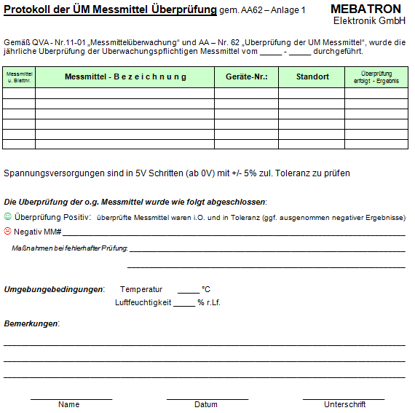
Anlage 2 zu 3.2
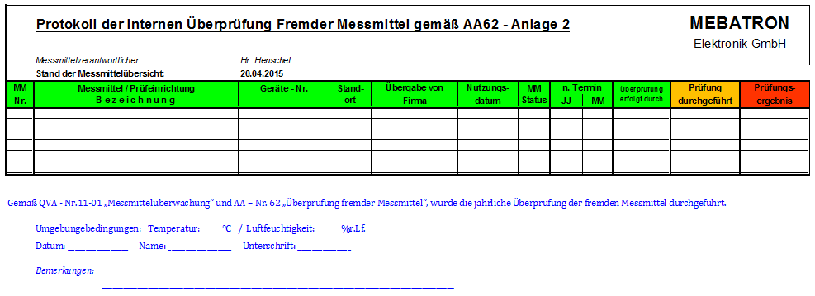

Anlage 3 zu 3.3
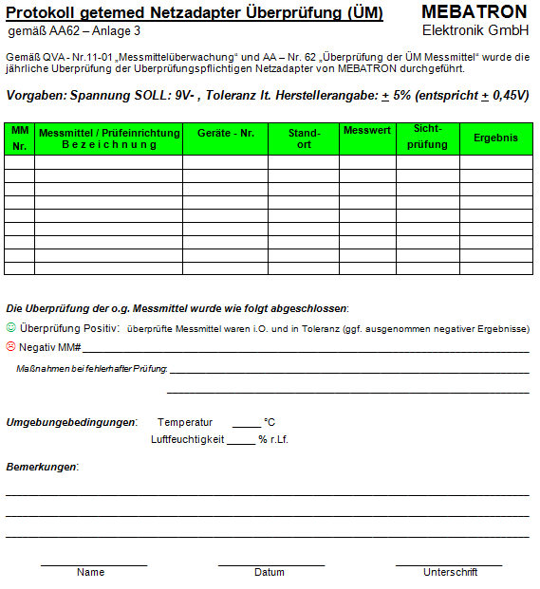
Anlage 4 zu 3.4

FB-Nr. 9501
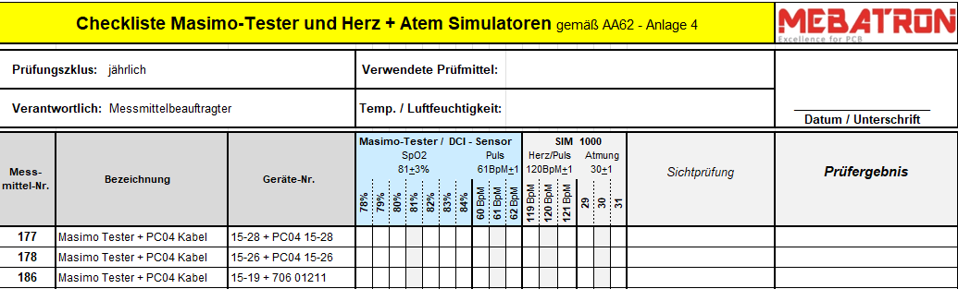

Anlage 4.1 zu 3.4.1
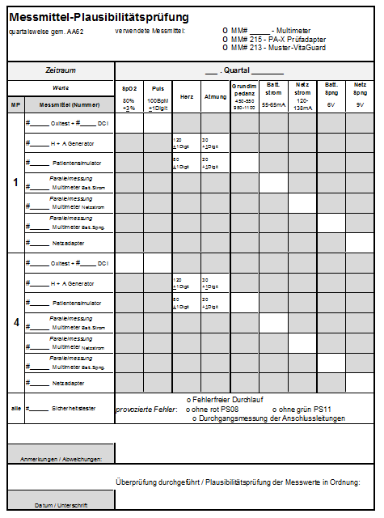
Anlage 5 zu 3.5

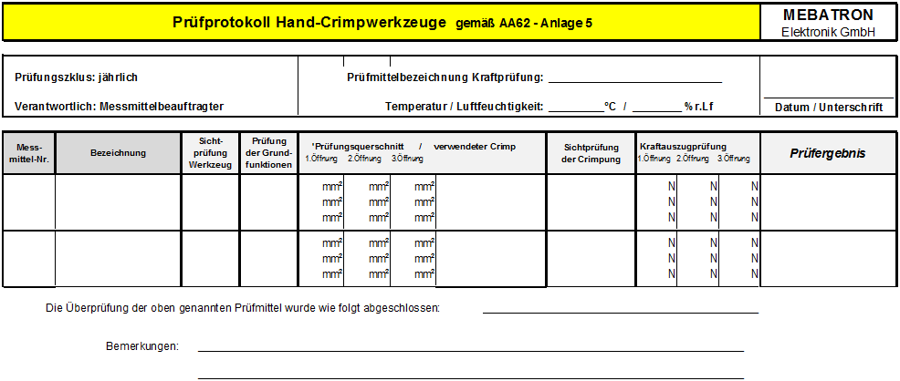

Ausgabe | Geändert | Bereich | Am | Änderungsgrund | Inhalt der Änderung
04 | Henschel | Q | 17.04.15 | Ergänzung | 3.1 überarbeitet  3.2 - 3.5 und Anlagen neu erstellt
05 | Henschel | Q | 28.03.18 | Überarbeitung | Allgemeine Aktualisierung ISO9001:2015, Dokumentenverknüpfung
06 | Kumar | Q | 04.03.26 | Ergänzung | 3.4 überarbeitet und FB-Nr. 9501

